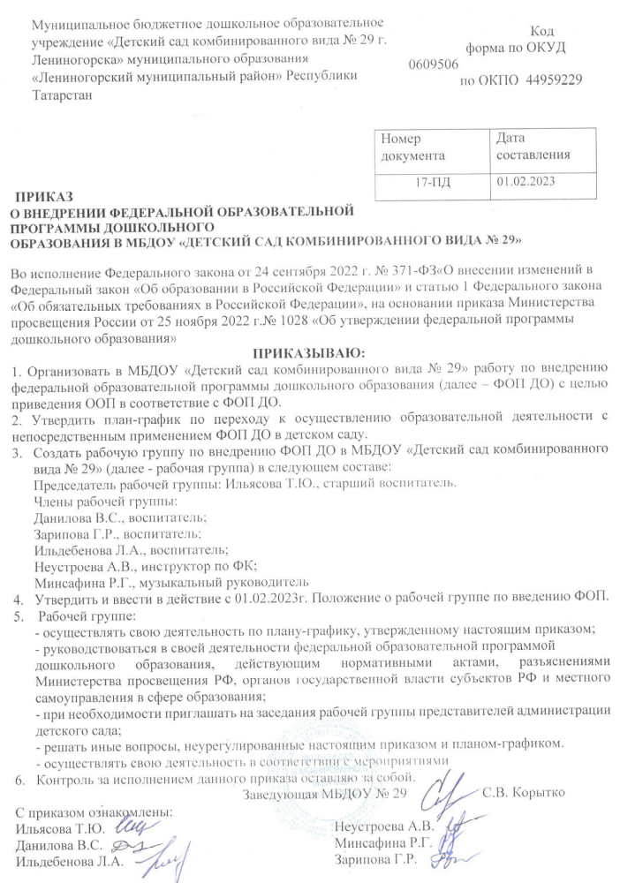

Приложение к приказу № 17 от 01.02.2023 г
План-график по переходу к осуществлению образовательной деятельности с применением ФОП ДО
Мероприятие | Срок | Исполнитель | Результат
1. Организационно-управленческое обеспечение
Организовать и провести педагогические советы, посвященные вопросам подготовки к применению ФОП ДО | Май  Август | Рабочая группа, ст.воспитатель | Протоколы
Создать рабочую группу по внедрению ФОП ДО | Февраль | Рабочая группа, заведующий | Приказ о создании рабочей группы
Провести экспертизу ООП детского сада на соответствие требованиям ФОП ДО | Март | Рабочая группа | Отчет
Мониторинг образовательных потребностей (запросов) для проектирования части, формируемой участниками образовательных отношений | Апрель | Рабочая группа | Справка по результатам мониторинга
Составить проект ОП детского сада с учетом ФОП ДО | Май | Рабочая группа | Проект обновленной ОП
2. Нормативно-правовое обеспечение
Сформировать банк данных нормативно-правовых документов федерального, регионального, муниципального уровней, обеспечивающих внедрение ФОП | Январь | Руководитель рабочей группы | Банк данных нормативно-правовых документов
Изучение документов федерального, регионального уровня, регламентирующих введение ФОП | Февраль | Рабочая группа | Листы ознакомления с документами
Провести экспертизу локальных актов детского сада в сфере образования на соответствие требованиям ФОП ДО | Февраль | Рабочая группа  Заведующий | Отчет и по необходимости проекты обновленных локальных актов
Внести изменения в программу развития образовательной организации | Август | Заведующий, руководитель рабочей группы | Приказ о внесении изменений в программу развития
Издать приказ об утверждении новой ОП ДО в соответствии с ФОП ДО и использовании ее при осуществлении воспитательно-образовательной деятельности | Август | Заведующий | Приказ
Издать приказы об утверждении актуализированных в соответствии с требования ФОП ДО локальных актов детского сада в сфере образования | По необходимости | Заведующий | Приказы
3.Кадровое обеспечение
Проанализировать укомплектованность штата для обеспечения применения ФОП ДО. | Март–май | Руководитель рабочей группы, заведующий | Аналитическая справка
Провести диагностику образовательных потребностей педагогических работников по вопросам перехода на ФОП ДО | Март | Рабочая группа | Справка, график повышения квалификации
Направить педагогических работников на обучение по программе повышения квалификации по вопросам применения ФОП ДО | Апрель– июнь | Руководитель рабочей группы и заведующий | Приказ, документы о повышении квалификации
4. Методическое обеспечение
Разработать собственные и адаптировать для педколлектива методические материалы Мипросвещения методические материалы по сопровождению реализации федеральной рабочей программы воспитания и федерального календарного плана воспитательной работы, с методические материалы по сопровождению реализации программы коррекционно-развивающей работы | Апрель–август | Члены рабочей группы (в рамках своей компетенции) | Методические материалы
Обеспечить для педагогических работников консультационную помощь по вопросам применения ФОП ДО | Февраль– август | Рабочая группа | Рекомендации, методические материалы и т. п.
5. Информационное обеспечение
Провести родительские собрания, посвященные применению ФОП ДО | Май | Члены рабочей группы, воспитатели групп | Протоколы
Разместить ФОП ДО на сайте детского сада | До 1 апреля | Ответственный за сайт | Информация на сайте
Оформить и регулярно обновлять информационный стенд по вопросам применения ФОП ДО в методическом кабинете | В течение года | Старший воспитатель | Информационный стенд

